XXIII. POUŤ DO SV. DOBROTIVÉ
„Maria vydala na cestu a spěchala do hor do města Judova“ (Lk 1,39).

Sobota 18. července 2020

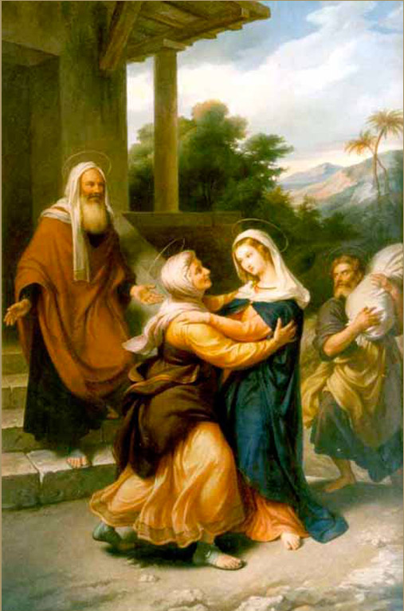
8:30 Odjezd z Prahy.

10:00 Začátek pouti v obci Těně. Modlitba růžence.

12:00 Příchod do kláštera. Možnost svátosti smíření.

14:00 Poutní mše svatá.

„Maria bezpochyby měla nesnadné poslání, ale překážky pro ni nebyly důvodem k tomu, aby řekla „ne“. Bylo jasné, že budou potíže, ale nebudou to ty potíže, které vzniknou z toho, že nás ochromuje zbabělost, protože nemáme všecko dopředu jasně nebo zajištěné. Maria nezavřela žádné životni pojištění!Maria riskovala a proto, že silná, proto je influencer, je influencer Boží. Její „ano“ a touha sloužit vyly silnější než pochybnosti a potíže
Papež František, Kristus žije.
Informace a přihlášky v sakristii kostela sv. Tomáše anebo na mailu osaprag@augustiniani.cz www.augustiniani.cz

